Antenas‎ > ‎

Balun
Se denomina balun (del inglés balanced-unbalanced lines transformer ) a un dispositivo adaptador de impedancias que convierte líneas de transmisión simétricas en asimétricas, siendo posible también a la inversa, ya que un balun es un dispositivo reversible en este sentido. Por lo tanto, un balun con relación 1:4 es lo mismo que otro con relación 4:1.
La potencia con la que se puede transmitir usando un balun depende tanto de la geometría como del material con el que está construido.
En el caso de los balun con núcleo de ferrita, cuando se sobrepasa cierta potencia, la temperatura aumenta y el material se recalienta; de modo que si la temperatura sobrepasa la Temperatura de Curie del material, el balun pierde sus propiedades. Para evitar esto, algunos baluns se hacen con núcleo de aire.
El precio a pagar, cuando se usan núcleos de aire, es que a igual potencia usada con balun con núcleo de ferrita o con toriodes, se han de construir bobinas demasiado grandes.
Otro punto a tener en cuenta es que el balun no genera potencia, sino todo lo contrario, puede generar pérdidas (pérdida de inserción) o atenuación de la señal a la salida. Una pérdida de inserción típica en un balun está en 0,3 dB.

Balun de banda ancha
Consiste en un transformador de banda ancha con entrada asimétrica y salida simétrica. Se puede construir con núcleo de aire o bien de ferrita. Lo más corriente es que sea sobre ferrita y puede, si se desea, realizar cualquier transformación de impedancias; si no realiza transformación de impedancia se denomina balun 1:1.
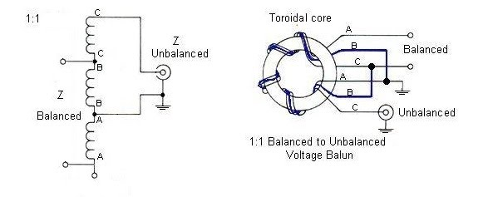

Hay que tener en cuenta que este tipo de balunes tienen limitaciones de frecuencia y de potencia, que deben conocerse antes de instaurarlos. Además deben conectarse a antenas muy bien diseñadas y sintonizadas. Si la carga de la antena no es puramente resistiva o no tiene el valor adecuado, el propio balun puede aumentar los valores de ROE en la línea o bien resultar destruido al no poder hacer la transferencia de energía.
Existen distintas maneras de construir un balun, pero yo recomiendo visitar las páginas de los expertos en la materia como la de EA1HBX. Veamos un ejemplo sencillo.
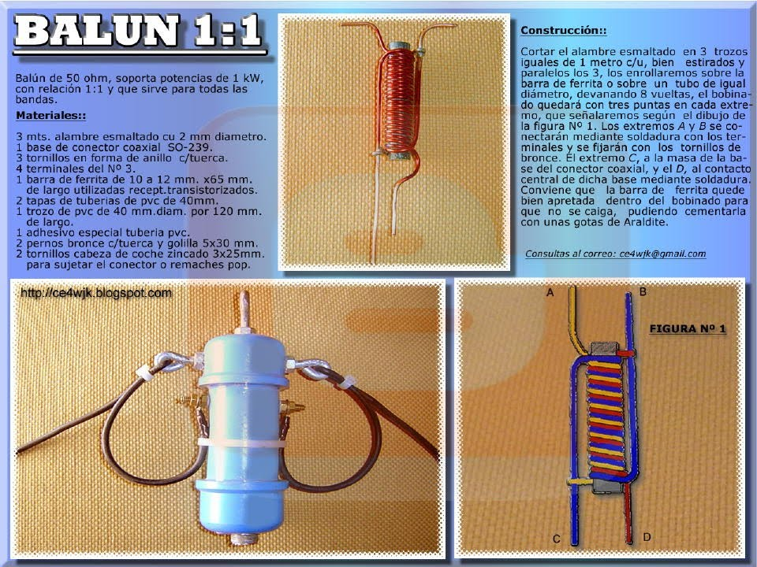
Aunque en inglés, una muy buena página para informarse del tema - además de la de EA1HBX - es la de Martin (G8JNJ). En ella podemos encontrar información sobre los sitemas de acoplamiento o adaptación de una línea balanceada a una no balanceada.
Otros enlaces interesantes que nos ayudarán a cosntruir un balun 1:1 con ferrita:
- http://homepage.ntlworld.com/rg4wpw/balun%20page.html
- http://www.telefonica.net/web2/ea7edi/balun.pdf
- http://hi4rkr.blogspot.com.es/2010/09/balun-para-antenas.html
- http://members.optushome.com.au/vk6ysf/vk6ysf/balun%201-1.htm
- http://www.ace.ual.es/~jgazquez/icons/balun-1.jpg
La página de EA1HBX ofrece información muy útil a nivel teórico y constructivo sobre balun y UNUN, utilizando distintos materiales (toroides, ferritas, etc.), algunos de ellos procedentes del reciclado de fuenets de ordenadores, televisores, etc. Esta página está llena de consejos y recomendaciones, por lo que tiene un gran valor didáctico que nos ayuda a aprender más sobre el tema desde un punto de vista experimental.
Vídeo sobre cómo construir un balun 1:1 con barra ferrita, de las empleadas en los receptores de AM partátiles.

Vídeo de YouTube
Aquí tenemos un ejemplo en (inglés) de cómo construir un choque-balun relación 1:1

Vídeo de YouTube
Balun 1:1 con núcleo de aire. Aportación de EA1BDX (Juan). Poder verlo haz clic aquí.
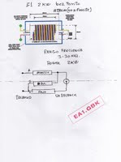

Más ejemplos prácticos los puedes encontrar en la página Web del Radio club de Utiel.
Balun 1:1 con núcleo de aire. OE7OPJ http://www.qsl.net/oe7opj/
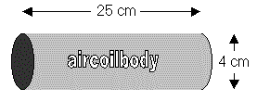
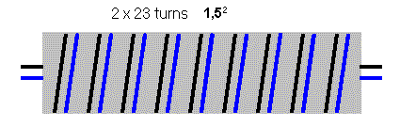
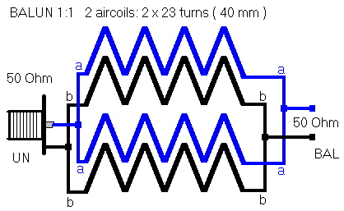
Este diseño presentado por OE7OPJ es un balun que usa dos bobinas independientes idénticas, por lo que usaremos dos trozos de tubo, haremos las bobinas según el dibujo y posteriormente los uniremos, por su gran tamaño podrá soportar potencias mayores de las normales, su costo es bastante bajo ya que se usa tubo plástico (PVC) de 40 mm, y alambre de 1,5 mm, este puede ser esmaltado, o de instalación eléctrica, no habrá mayores diferencias en su funcionamiento.

Subpáginas (18): 1:1 VOLTAGE BALUN 16:1 Ajustes con analizador Balun 1:4 Balun con ferrita Cálculo con toroides Choque de RF coax balun Con coaxial Con núcleo de aire Explicación sencilla Guanella 1:4 Instalación Microbalun Nucleo de aire Sistemas de balanceo UNUN trifilar 1:9 Vídeos. Cómo construir baluns

